**Информация к проекту решения по заявлению:**

**1.3. Бурковского А. В.**

**Земельный участок:**

кадастровый номер **54:35:021305:817**;

местоположение:Российская Федерация, обл. Новосибирская, г. Новосибирск, **Железнодорожный район**, ул. Фабричная, 17;

площадь 4336 кв.м.;

(планшет 1346).

**Зонирование:** Зона делового, общественного и коммерческого назначения (ОД-1), Подзона делового, общественного и коммерческого назначения с объектами различной плотности жилой застройки   
(ОД-1.1)

**Заявленные требования:** *в части уменьшения минимального отступа от границ земельного участка, за пределами которого запрещено строительство зданий, строений, сооружений с 3 м до 0 м со стороны земельного участка с кадастровым номером 54:35:021305:138, для административного здания с 1 м до 0,5 м с северной, юго-восточной сторон (для проекций балконов, крылец, приямков, хозяйственных построек, подземных частей объектов) в габаритах объекта капитального строительства.*

**Обоснование согласно заявлению:** *в связи с тем, что конфигурация земельного участка является неблагоприятной для застройки*

**Планируется: строительство эстакады между складом негорючих материалов и административным зданием**

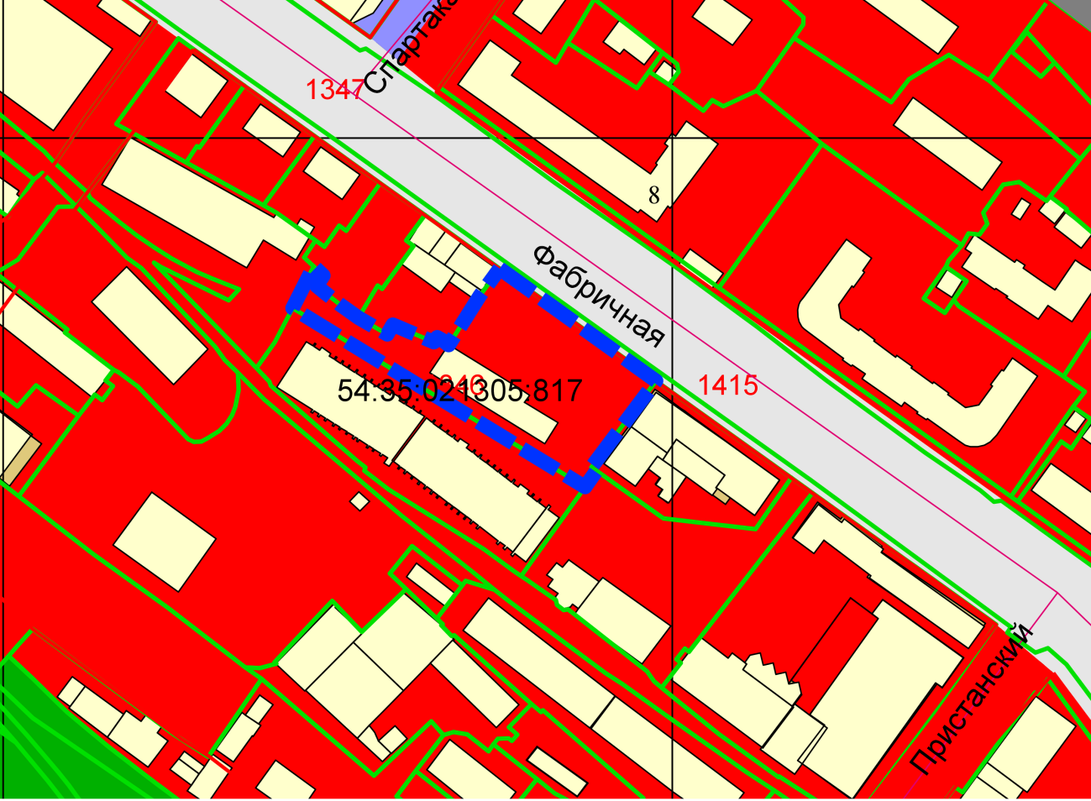

**ОД-1.1**

**0,5 м**

**0,5 м**

**0 м**